学 校 便 り
浅間ね
№１ 令和３年４月６日
軽井沢町立
軽井沢中部小学校

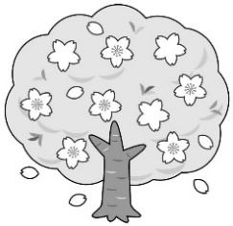

令和３年度がスタートしました！

本日、令和３年度がスタートしました。卒業式に続き、入学式や始業式も縮小実施となりましたが、学校がスタートできたことを喜びたいと思います。
１年生の皆さん。保護者の皆様、ご入学、おめでとうございます。
上級生の皆さん、保護者の皆様、ご進級、おめでとうございます。
子どもたち、保護者の皆様、地域の皆様にとって、この一年が楽しく、充実したものになるよう、教職員も力を合わせて頑張って参ります。どうぞよろしくおねがいします。

１ 新任職員の紹介
本年度中部小に赴任した職員は１７名です。
《学校長あいさつ》
本年度もよろしくお願い申し上げます。
保護者・地域の皆様とともに、子どもさんが「明日も学校へ行くのが楽しみ」と言えるような学校づくりを進めて参りたく存じます。今年度も、県より英語専科教員、信州型ＵＤ加配教員、低学年学習習慣形成教員等を配置、昨年度に引き続き厚みのある構成でスタートします。コロナ禍の中ではありますが、対策を講じながら、町の目指すグローバル教育に向けて、本年度は学校目標を「やさしく・かしこく・たくましく―豊かな心で、共に生きる力を持つ中部の子―」とし、職員と共にその具現を目指して参ります。昨年度とかわらぬご支援・ご協力のほど、よろしくお願い申し上げます。
２ 家庭確認は、家の確認のみになります。
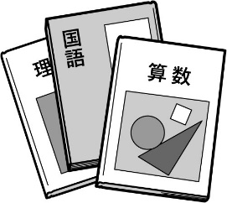
４月２２(木)から、ご家庭の位置確認をさせていただきます。担任が新しくなった学級で実施いたしますが、本年度より、保護者の皆様との面談は行わず、場所の確認だけをさせて頂きます。詳しくは別紙でお知らせいたしますが、当該の期日に保護者の皆様にお家で待機して頂く必要はありません。
お子さんの様子や担任への個々の要望などは、後日、設定させていただきますので、必要に応じてご連絡ください。
３ 「きずなネット」の登録を必ずお願いします。
新型コロナウィルス感染拡大の状況などから、今後の授業や学校行事等について、急に変更する場合があることをご了承ください。
その際のご家庭への連絡について、紙面での連絡が行えない場合は、「きずなネット」によるメール配信を利用いたします。保護者の皆様には、必ず登録をお願いいたします。登録には専用のメールアドレスやQRコードが必要になりますので、これから登録される方や携帯電話の買い換えなどで登録ができない場合は、遠慮なく担任にお申し出下さい。用紙を差し上げます。

４ 職員駐車場の職員割り当てのあるところへの駐車は、ご遠慮下さい。
児童の送迎の際、職員駐車場において、来客用以外の番号の書かれた場所ついては、駐車をご遠慮頂きたく、ご理解とご協力をお願いいたします。
出張や外勤から帰校した職員や、午後からの勤務の職員の自動車が停められないことがあり、業務に支障が出てしまっております。
参観日や行事で停めて頂ける時や、職員の退勤後など余裕がある場合を除いては、来客用の駐車場か、西駐車場をご利用下さい。
なお、児童の登下校について、バス通学でない児童の皆さんには、できる限り徒歩での通学をすすめています。ただ、コロナ禍ということもあり、自家用車で送迎される場合もあろうかと思います。その場合は、PTA役員の皆様が確保して下さった、下記の駐車場をご利用下さい。（登下校の送迎に限っての利用として、特別に許可して頂いているものです）
「中部小通りが渋滞して困る」「校地内の駐車場が危ない」など、ご意見も引き続き聞こえてきていますので、何卒ご協力をお願いいたします。
- ＪＡ佐久浅間・軽井沢支所（事務所・金融機関）
- ローソン軽井沢鳥井原店
- セブンイレブン軽井沢鳥井原店
- 岩井新聞店駐車場

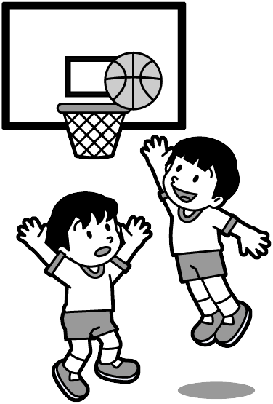
５ ４月の予定(詳細は学年だより等でお知らせしますので､その都度ご確認ください)
12日（月）図書館開館
21日（水）遠足下見につき給食後下校
22日（木）～家庭確認
27日（火）尿検査（予備日28日）
30日（金）避難訓練
６日（火）入学式・始業式
７日（水）～街頭指導
８日（木）特設クラブ発足会
９日（金）１年生給食開始
９日（金）支部児童会・集団下校

６ 職員の移動について3/17の学校だよりでお伝えできなかった職員分
２名の職員です。 ありがとうございました。

